夏威夷高尔夫之旅9天
出团时间：2013年2月4日出发
出发地点：北京
报名截止日期：2012年12月28日
活动市场价格：53，800元/人 中信持卡人：45,800元/人
行程亮点：
★专业PGA教练指导，之后下场亲自体验
★专享夏威夷欧胡岛高尔夫球场，享受挥杆乐趣！
★全程五星级酒店住宿
★ 专团专导，体验尊贵服务！

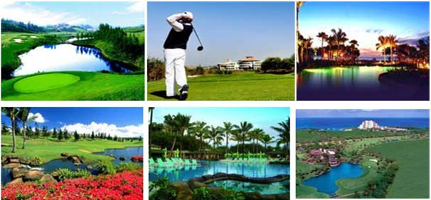

日期／天数 | 行程安排 | 交通
第一天  2月4日 | 北京－首尔-夏威夷  KE856 04FEB 北京PEKICN首尔仁川 1400 1710  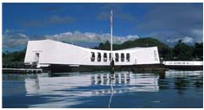  KE051 04FEB 首尔仁川ICNHNL夏威夷 1900 0750  从北京搭乘大韩国航空的飞机到首尔仁川机场换乘飞机到达目的地夏威夷。  上午参观卡美哈国王铜像、皇宫、夏威夷州政府、市政厅等。午餐后参观珍珠港：观看日本偷袭珍珠港的大型纪录片、乘美国海军小艇参观二战时被日军击沉的亚利桑那号战舰纪念馆。 | 飞机  大巴
第二天  2月5日 | 早餐后，家人：导游带领您游览欧胡岛维基基海滩地区，并详细讲解。球手：乘车前往Royal Hawaiian Country Club球场挥杆。  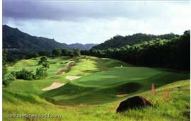  球场介绍：前身为Luana Hills Country Club，位于MOUNT OLOMANA山脚下，因为周围有着像侏罗纪公园里所形容的丛林而被认为是一个令人向往的球场。在Oahu岛上，the Luana Hills Country Club以其茂密的球道，修建平整的果岭为众人所知，您可以在此体验有挑战的发球和岛型果林。  在夏威夷度假的您，在开阔的山坡和茂密的热带丛林中挥杆，这样的高尔夫体验您一定不可多得。这里的球道不长，但以刁钻窄小闻名于夏威夷，还曾吸引过无数名人到此，包括美国的前总统克林顿。 设计人：Perry Dye & Pete 时间：建设于1993年  球场数据：蓝T 6164 红T : 4654 18洞，72标准杆 | 大巴
第三天  2月6日 | 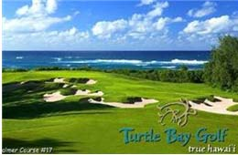  早餐后，家人：小环岛之旅，沿怀基基海滨，沿途经过高级住宅区－卡哈拉，以及欧胡岛著名的死火山口钻石头，远眺海景美不胜收；在清澈见底的海湾恐龙湾停留，这里是人间难得寻觅的浅湾；游览神奇的喷水洞，是由海浪冲击海岸，经暗流到岸上洞口喷出而形成的壮观场面；接着前往欧胡岛东南两座山谷之间的大风口，这里是17世纪夏威夷王朝第一任国王与本地部落决战的古战场，亦是1941年日军轰炸珍珠港飞行经过的路线。球手：前往Turtle Bay Golf Arnold Palmer Course球场挥杆。  球场介绍：球场设计者为Arnold palmer ，该球场球场所在地海龟湾命名，球场位于欧胡岛的北岸。前9洞是标准的苏格兰式球洞，沙坑、水障碍和起伏地段都具有苏格兰风情，后9洞则来了一个180度大转弯。球场的第17洞离大海不足100英尺，在落球区到果岭区共有9个沙坑环绕，是一个极富挑战的签名洞。这里是所有那些希望 远离火奴鲁鲁和威基基海滩嘈杂烦扰而想寻找一片净土享受挥杆乐趣的球手的最佳选择。每年1月份是PGA巡回赛和2月份LPGA'SBS公开赛的比赛场地，是夏威夷的顶级球场之一。  球场数据： 码数 7218，18洞，72标准杆 | 大巴
第四天  2月7日 | 早餐后，家人：前往OUTLETS购物，球手：前往Ko'olau Golf Club（柯劳高尔夫俱乐部）球场挥杆  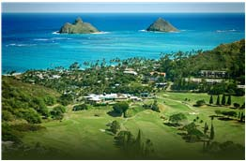  球场介绍：被高尔夫杂志评为欧胡岛第一高尔夫球场，同时也称之为全美最难打的一个球场。200英亩的球场是从1500英亩的森林中建设起来的，所以又被人们称之为森林球场。这里具备无懈可击的挥杆条件和世上最令人难忘的风光，绝对是您到夏威夷必去的球场之一。Ko'Olau被美国《高尔夫杂志》列入“世界100个最值得去的高尔夫球场”，就连会所的高尔夫专卖店都曾经被美国《高尔夫商务世界》评为“美国百佳高尔夫商店”。球场的前九洞在山间丛林中盘桓，后九洞迂回而上，几乎在Ko'Olau山的山脚下逶迤，一边是壁立万刃的悬崖峭壁，一边是海岸线，景致令人赞叹。  球场数据： 码数7310，18洞，72标准杆 | 大巴
第五天  2月8日 | 早餐后，家人：海边放松或前往免税店购物，球手：下场挥杆。  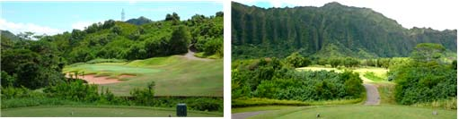  Luana Hills Golf Course高尔夫球场位于MOUNT OLOMANA山脚下，著名设计师Perry Dye别出心裁地配合雄伟壮观的山脉地形，建造了这样一座奇妙的球场，让您在挥杆之余以将原野和岑林的美  景尽收眼底。这里的球道不长（6595码），但以刁钻窄小闻名于夏威夷，还曾吸引过无数名人到此，包括美国的前总统克林顿。  球场数据： 码数6595，18洞，72标准杆 | 大巴
第六天  2月9日 | 早餐后，家人参加感兴趣的海边自费项目，球手到Ko‘olina下场挥杆。  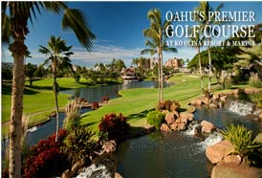  球场介绍：该球场是夏威夷地区的顶级球场之一，坐落在欧胡岛美丽的西海岸，距离檀香山和威基基海滩仅数分钟，是一个极具挑战的18洞锦标赛球场。球场由Ted Robinson精心打造，被全美高尔夫评为全美最好的75个度假村球场之一，是岛上最早的海景高尔夫锦标赛赛场，有独特的水景，多层果岭，宽广的落球区，蜿蜒的球道，并于1990-1995年期间作为LPGA TOUR的比赛场地和1992年PGA常青赛的比赛场地。16个风格不同的水障碍，多层果岭，给予球手严格的考验。而修剪完好的球道，让每一位球手更加清楚每一杆将球放置于球道上是多么的重要。设计人：Ted Robinson时间：建立于1989年 球场数据：蓝T： 6450 红T： 5361 18洞；72标准杆 | 大巴
第七天  2月10日 | 夏威夷  全天自由活动
第八天  2月11日 | 夏威夷 北京  KE052 11FEB 夏威夷HNLICN首尔仁川 0945 1615+1 | 飞机
第九天  2月12日 | 北京  KE853 12FEB 首尔仁川ICNPEK北京 1900 2015  回到温暖的家 | 飞机
价格包括：
1 普通舱机票
2 五星酒店海景房及双早
3 五场高尔夫果岭费
4 PGA老师一次
5 全程交通费
6 全程领队
7 半日环岛游
报价不含：
1 签证费（如需我司代理请另附1800元签证费）
2 行程中飞机上用餐及夏威夷期间午晚餐
3 其他自费项目(如：酒、果汁、纪念品、长途电话费等) 以上所没有提及的任何服务项目
4 飞机升舱费用，目前参考价格是另加32000元，以实际出票时时价格为准。
报名及签证规则：
- 有签证客人：无需支付定金，以支付全款报名。
- 无签证客人：请支付8000元订金及1800元签证服务费，并于1月20日 前付清全款确定参团。
由我公司代办签证的客人签出不走，护照将由我公司保管，如需使用护照，使用期间需
交付我公司出境保证金人民币十万元/人。如不履行上述签证代办规则，我公司将通知使
馆销签。
3 1月20日之后签证出签的客人，此价格不适用。
签证办理：
您需要根据《美国签证申请所需提供的材料清单》提供相关材料并如实完整的填写《美国签证申请表》，在您提交全面的相关资料之后，由我们专业的签证专家团队为您审核、整理资料并完成在线申请及面试预约，并为您进行面试辅导，在为您约好美国大使馆面签的时间之后，需要您携带上由我们专业的签证专家团队审核通过的完整的资料本人亲自去相关的美国大使馆进行面试，面试通过之后签证会在3-5个工作日完成并可以从大使馆取出带有美国签证的护照。

